 | Politechnika Krakowska im. Tadeusza Kościuszki  Wydział Fizyki, Matematyki i Informatyki | 
Projekt Zespołowy
Projekt: HomeBudget – aplikajca mobilna ułątwająca zarządzanie budżetem domowym
Data oddania: | Studia: Stacjonarne I stopnia  Kierunek:Informatyka  Rok akademicki: 3 | Wykonali:  Ślusarz Dominik  Nr albumu: 104997  Paradowski Krzysztof  Nr albumu:

Spis treści
Historia zmian 3
Wstęp 3
Cel i przeznaczenie projektu 3
Określenie wysokopoziomowych wymagań dla systemu 3
Cele 3
Przewidywane korzyści 3
Strategia i przyszłość 3
Założenia i ograniczenia 3
Bezpieczeństow i kontrola 4
Określenie kto będzie korzystał z systemu 4
Użytkownik 4
Dokumenty powiązane 4
Słownik użytych skrótów 4
Kontekst rozwiązania 4
Lista wymagań 4
Model systemowych przypadków użycia 5
Lista przypadków użycia 5
Scenariusze użycia, dokładne działanie 5
Model bazy danych 5
Plan implementacji, architektura i wybór technologii 5
Technologia wybrana dla projektu 5
Zasoby ludzkie 5
Plan implementacji 5

Historia zmian
Data | Autor | Podsumowanie | Wersja | Znaczenie
20.03.2015 | Paradowski Krzysztof | Określenie wymagań projektu | 0.1 | KRYTYCZNE
30.03.2015 | Ślusarz Dominik | Utworzenie modelu bazy danych | 0.2 | ZASADNICZE

Wstęp

Cel i przeznaczenie projektu

Określenie wysokopoziomowych wymagań dla systemu

Cele
- stworzenie łatwej w obsłudze aplikacji zarządzania budżetem
- możliwość planowania togo na co i kiedy chcemy przeznaczyć daną ilość pieniędzy
- udostępnienie możliwości tworzenia i umieszczania planów na co i kiedy chcemy wydać pieniądze
- prosty i przejrzysty interfejs skierowany do osób, które nie miały wcześniej do czynienia z podobnymi rozwiązaniami informatycznymi
- dostęp mobilny

Przewidywane korzyści
System pozwoli na łatwiejsze zarządzanie budżetem. Ułatwi dostep do zapisanych wcześniej decyzji. Pozwoli na zapamiętanie za co i kiedy mamy zapłacić lub kto i kiedy ma nam oddać pieniądze.

Strategia i przyszłość
W czasach, w których zaistnienie w internecie jest częścią każdego poważnego przedsięwzięcia chcemy zapewnić naszemu klientowi jak najprostsze narzędzie do zarządzania budżetem własnym lub własnej firmy.

Założenia i ograniczenia
- konieczność wykupienia serwera
- koszt wdrożenia systemu musi ograniczyć się do określonych środków finansowych
- dostosowanie projektu do ogólnie przyjętych i porównanych wymagań klientów już na etapie wdrażania
- konieczność aktualizacji aplikacji w miarę wykrywania luk zabezpieczeń (jeżeli takie zaistnieją)
- konieczność wdrażania aktualizacji usuwających błędy; poprawiających funkcjonalność oraz stabilność aplikacji
- konieczność pisania aplikacji na nowe wersje systemu w razie braku kompatybilność "w przód"

Bezpieczeństow i kontrola
- konieczność zabezpieczenia danych użytkowników systemu
- poinformowanie klienta systemu, że za przechowywane w nim dane odpowiada on jako użytkownik systemu

Określenie kto będzie korzystał z systemu

Użytkownik
- zarządzanie opcjami systemu
- zarządzanie środkami
- generowanie wykresu wydatków
- wyświetlenie sumy rachunków dla poszczególnych kategorii oraz całości

Dokumenty powiązane
Lp | Nazwa | Data ostatniej modyfikacji | Autor
1 | home_budget_database.html | 30.03.2015 | Ślusarz Dominik
2 | use_case_datagram.html | 30.03.2015 | Ślusarz Dominik

Słownik użytych skrótów
Skrót | Opis
UC | Use Case – przypadek użycia
W | Wymaganie

Kontekst rozwiązania

Lista wymagań
Identyfikator | Nazwa | Opis | Realizacja
W_1 | Zarządzanie środkami | Dodawanie, usuwanie, modyfikacja wydatków/przychodów
W_2 | Zarządzanie kategoriami | Dodawanie, usuwanie, modyfikacja kategorii wydatków/przychodów
W_3 | Generowanie wykresu wydatków | Wygenerowanie wykresu przedstawiającego procentowy udział każdego segmentu wydatków
W_4 | Zarządzanie opcjami systemu | Ustawianie opcji systemu
W_5 | Obliczanie środków | Obliczanie sumy wydatków/przychodów, podsumowania z poszczególnych kategori jak i globalnego

Model systemowych przypadków użycia
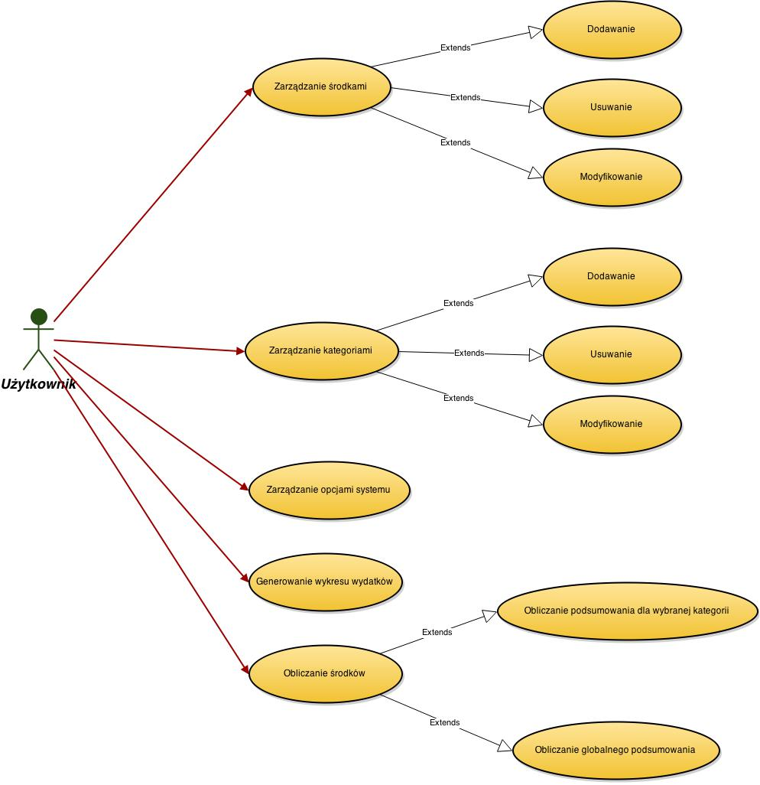

Lista przypadków użycia
Identyfikator | Nazwa | Rodzaj | Opis
UC_1 | Zarządzanie środkami
UC_2 | Dodawanie elementów do dochodów/wydatków | Extends UC_1

Scenariusze użycia, dokładne działanie

Model bazy danych
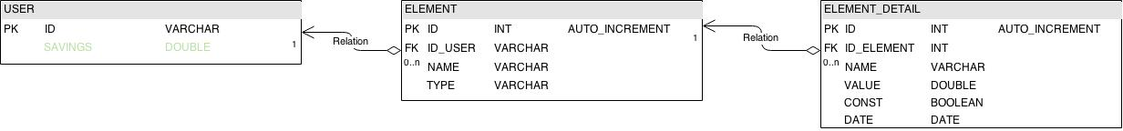

Plan implementacji, architektura i wybór technologii

Technologia wybrana dla projektu

Zasoby ludzkie

Plan implementacji

